

**“Corporación Educacional Gloria Méndez Briones”**

**“Educando con amor para formar grandes personas”**

**ASIGNATURA: Educación Artística NIVEL: 7°**

**ACTIVIDAD N°: 6 PROFESORA: Paola Ortiz T.**

**Objetivo de la actividad: Realizar un trabajo alusivo al mes del mar pintado con la técnica del puntillismo.**

El puntillismo o divisionismo es una técnica pictórica que consiste en representar la vibración luminosa mediante la aplicación de puntos que, al ser vistos desde una cierta distancia, componen figuras y paisajes bien definidos.

El puntillismo es una técnica artística que consiste en hacer una obra mediante el uso de diminutos puntos. Aparece por primera vez en 1884.

**Ejemplos de la técnica de pintado puntillismo:**

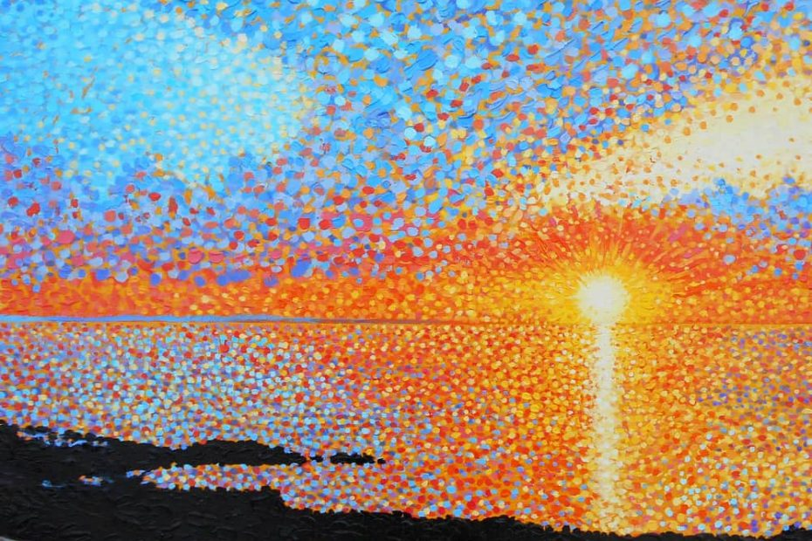

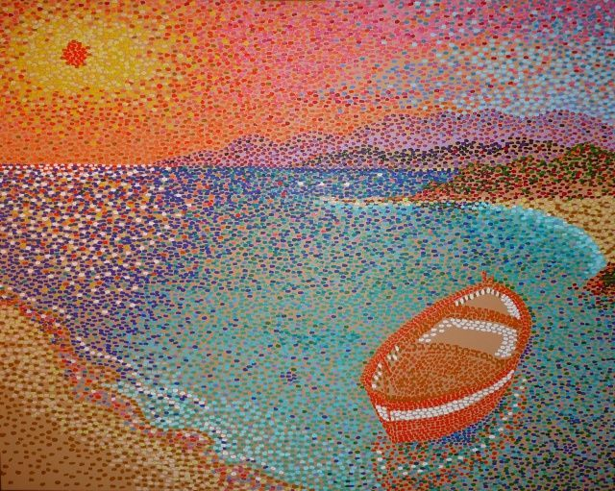

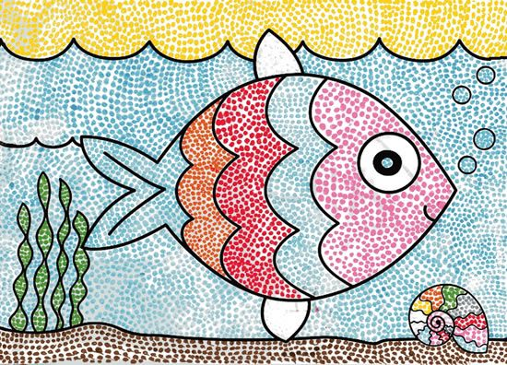

**Actividad: Realizar un dibujo alusivo al mes del mar, utilizando la técnica de pintado recién explicado “El puntillismo”. Debe hacerse en el cuaderno de Educación Artística o una hoja de block, primero se hace el dibujo con lápiz grafito, luego se debe pintar con lápices scripto, tempera, o los lápices de punta fina que tengan en su hogar, aplicando la técnica.**

|  |
| --- |
| **IMPORTANTE:**  **Si existe cualquier duda contactarse con la profesora Paola Ortiz al correo electrónico** [**paola.ortiz@cegmb.cl**](mailto:paola.ortiz@cegmb.cl)**, también al terminar tú trabajo envía una foto al mismo correo electrónico para una retroalimentación de la actividad.** |